**Agua del pantano misterioso**



**Resumen:**

En esta actividad los alumnos explorarán la densidad (peso por unidad de volumen o peso por la misma cantidad) de varias soluciones salinas diferentes. Las soluciones demuestran los cambios de salinidad que se producen cuando las corrientes de agua dulce entran en el océano salado.

**Grado escolar**

5º a 12º

**Objetivos**

* Examinar diferentes soluciones y clasificarlas por densidad.

* Desarrollar habilidades para hacer inferencias basadas en observaciones.

**Carolina del Norte. Normas esenciales**

8.o Grado

(ESS.8.3.2)

Ciencias medioambientales/de la Tierra

(ESS.EES.5.2)

**Materiales:**

* Pajitas transparentes para beber: 12 pedazos de 2 a 3 pulgadas MÁS uno sin cortar por grupo
* Plastilina
* De 4 a 5 bandejas poco profundas (1 para cada grupo)
* Pipetas o goteros para medicamentos
* Tazas pequeñas
* Colorante comestible
* Sal Kosher
* Cuatro botellas de plástico vacías (botellas de refresco o de agua)
* Hoja de datos (suministrada)

**Contexto:**

Los estuarios son lugares donde los ríos se encuentran con el océano. En Carolina del Norte, la tierra se inclina gradualmente hacia el mar, por lo que las mareas entrantes pueden empujar el agua salada kilómetros tierra adentro o las grandes lluvias pueden empujar el agua dulce hacia el océano.

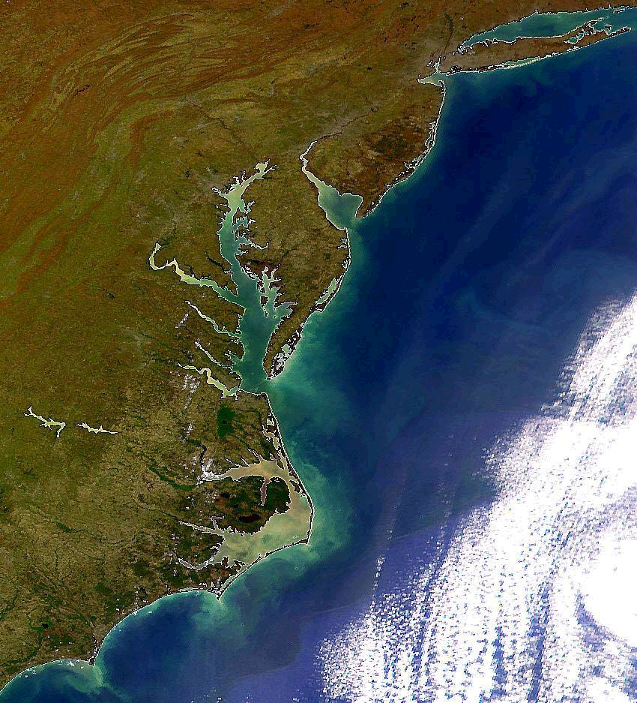

El agua por sí misma tiene una densidad específica. La densidad es la masa por unidad de volumen de una sustancia o el peso para la misma cantidad. Muchas cosas pueden cambiar la densidad del agua, como la temperatura y la sal.

El agua del océano tiene sales disueltas (principalmente NaCl, sal de mesa) que hacen que el agua tenga un sabor salado. La sal es más densa que el agua, por lo que cuando se combinan, el agua salada es más densa que el agua dulce. Cuando el agua salada se mezcla suavemente con el agua dulce (durante la subida de la marea), el agua salada se deslizará bajo el agua dulce superior porque es más densa (más pesada).

La salinidad del agua oceánica se mide en partes por mil o ‰. El agua del océano tiene un promedio de 35 ‰. Los humanos, en promedio, pueden saborear la salinidad del agua que supera el 8 a 10 ‰ de sal.

**Actividad:**

**Para preparar con antelación**

Combine la sal y el colorante comestible en botellas de plástico. Llene con agua tibia y remueva/agite para disolver la sal.

Botella 1: Colorante comestible rojo y 15 cucharaditas de sal

Botella 2: Colorante comestible verde y 10 cucharaditas de sal

Botella 3: Colorante comestible azul y 5 cucharaditas de sal

Botella 4: Sin colorante comestible ni sal

**Prepare el escenario** *(compartir con los alumnos)*

Un equipo de científicos recolectó una serie de muestras de agua de un arroyo de agua dulce, un arroyo de marea, el estuario y el océano. El equipo estaba interesado en estudiar la salinidad del agua. En el camino de vuelta al laboratorio, las etiquetas se despegaron de las muestras. ¿Pueden averiguar qué muestra procede del arroyo, del arroyo de marea, del estuario y del océano?

Una diferencia en las muestras de agua es la densidad. La densidad es el peso por unidad de volumen o peso para una misma cantidad. El agua salada del océano sería más densa que el agua dulce porque tiene más sal.

Como las muestras de agua no están limpias, no las probaremos. Una forma de investigar la densidad de estas muestras es ver qué muestras de agua se mezclan y qué muestras se superponen. El más denso es el más salado. ¿Qué muestra de agua sería la menos densa?

Se ha añadido colorante comestible para ayudarle a ver las diferentes muestras de agua. Colocando gotas de las soluciones desconocidas en pajitas transparentes, podemos ver qué capas se mezclan y qué capas no se mezclan fácilmente.

*(Preguntas para el debate previo a la actividad)*

* ¿Dónde esperarían encontrar el agua más densa?
* ¿El cambio de marea modifica la salinidad? ¿Por qué?
* ¿Cómo afecta el clima la salinidad?
* ¿Cómo cambiaría la densidad del agua del pantano si se produjera una lluvia intensa?
* Si tuvieran un barco menos denso que el agua, ¿esperarían que flotara o se hundiera?
* ¿Es más fácil flotar en un estanque de agua dulce o en el océano? ¿Por qué?

Instrucciones

Proporcione a cada grupo de 2 a 4 alumnos:

1. Doce tubos de ensayo de pajita de 2 a 3 pulgadas.
2. Una pajita sin cortar (de longitud normal).
3. Una pequeña taza de cada muestra con una pipeta para cada muestra   
   (recuerde, ¡sin etiquetas!).
4. Plastilina y bandeja poco profunda.
5. Hoja de datos.

Haga su soporte para tubos de ensayo presionando la plastilina en una bandeja poco profunda y pegando los tubos de ensayo en la plastilina.

Complete el ejercicio en la hoja de datos.

**Preguntas para el debate:**

1. ¿El cambio de marea modifica la salinidad?
2. ¿Cómo afecta el clima la salinidad?
3. ¿Cómo cambiaría la densidad del agua del pantano si se produjera una lluvia intensa?
4. Si tuvieran un barco menos denso que el agua, ¿esperarían que flotara o se hundiera?
5. ¿Es más fácil flotar en un estanque de agua dulce o en el océano? ¿Por qué?
6. ¿Cuáles son algunos animales que viven en más de una de las zonas de muestra?
7. ¿Cambia la salinidad en el estuario? ¿Cuándo/por qué?

8. ¿Cuándo puede ser diferente la salinidad del océano?

**Continuación:**

1. Si puede hacer una excursión costera, utilice un refractómetro o un kit de prueba de salinidad para medir la salinidad del agua en varios puntos del estuario y de la playa. Analice cómo afectan las mareas la salinidad del estuario.
2. Investigue la definición de osmoconformadores y osmorreguladores y determine si tenemos alguno de estos animales en nuestra costa.

*Sugerencia: Los cangrejos azules y las ostras son buenos ejemplos.*

**Vocabulario:**

* Densidad
* Líquido
* Salinidad
* Salinidad
* Muestra
* Solución
* Arroyo de marea

**Bibliografía:**

Duxbury, A. & A. Duxbury. 1991. An Introduction to the World’s Oceans (3rd Ed.).   
WM. C. Brown, Dubuque, IA. 446 páginas. (ISBN: 0-697-09765-X)

**Normas nacionales de ciencia:**

*Normas de contenido La ciencia como investigación. [K-4] [5-8] [9-12]*

*Ciencias físicas* *[K-4] [5-8] [9-12]*

*Ciencias de la Tierra y del Espacio. [K-4] [5-8] [9-12]*

**Principios del conocimiento oceánico:**

*Principio esencial #1 La Tierra tiene un gran océano con muchas características.*

*(Conceptos fundamentales – e, g)*

*Preguntas para el debate: Página del profesor*

1. ¿El cambio de marea modifica la salinidad?

*Sí. Las mareas entrantes transportan el agua salada tierra adentro; las mareas salientes permiten que el agua más dulce de los ríos fluya hacia el mar.*

1. ¿Cómo afecta el clima la salinidad?

*La lluvia puede disminuir la salinidad. El viento puede mezclarlo todo y provocar una salinidad más uniforme en los estuarios y los arroyos de marea.*

1. ¿Cómo cambiaría la densidad del agua del pantano si se produjera una lluvia intensa?

*Disminuiría.*

1. Si tuvieran un barco menos denso que el agua, ¿esperarían que flotara o se hundiera?

*Flota.*

1. ¿Es más fácil flotar en un estanque de agua dulce o en el océano? ¿Por qué?

*Océano. El agua salada es densa, por lo que muchas cosas (que son menos densas) flotan sobre el agua salada, incluidas las personas. (Algunos alumnos pueden decir piscinas por falta de olas).*

1. ¿Cuáles son algunos animales que viven en más de una de las zonas de muestra?

*Cangrejos azules, tiburones toro, sábalos y anguilas son solo algunos ejemplos. Como continuación, los alumnos podrían estudiar para encontrar más animales que vivan en más de una zona de muestra.*

1. ¿Cambia la salinidad en el estuario? ¿Cuándo/por qué?

*La salinidad cambia con las mareas: Las mareas entrantes traerán agua del océano y harán que el agua sea más salada, las mareas salientes permitirán que fluya más agua dulce hacia el océano.*

8. ¿Cuándo puede ser diferente la salinidad del océano?

*Una lluvia repentina o una tormenta añadirán agua dulce y reducirán la salinidad. Los grandes ríos como el Mississippi y el Amazonas empujan el agua dulce lejos hacia el océano.*

La Reserva Nacional de Investigación Estuarina de Carolina del Norte es un programa de cooperación entre la División de Gestión Costera del Departamento de Medio Ambiente y Recursos Naturales de Carolina del Norte y la Administración Nacional Oceánica y Atmosférica.

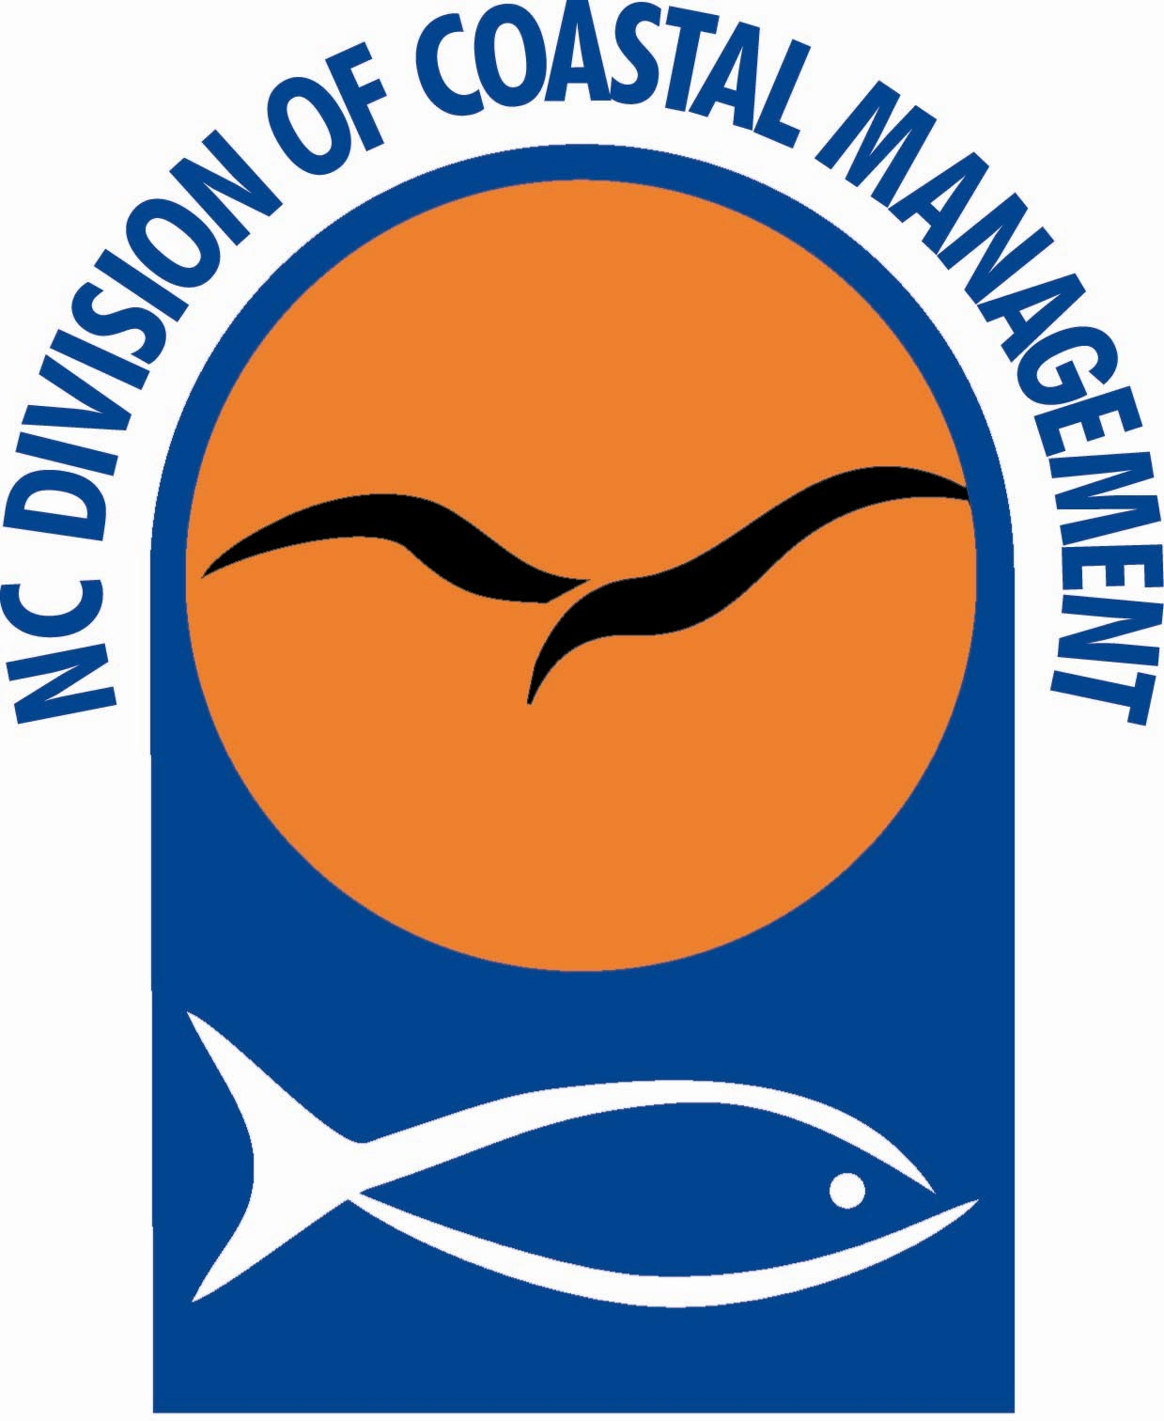

Se imprimieron 200 copias de este documento a un costo de $ o $ por copia.

Impreso en papel reciclado.

Fecha de publicación: Marzo de 2008

**Hoja de datos del Agua del pantano misterioso**

Parte 1: Experimento

Pruebe cada una de las combinaciones de muestras de agua para ver qué muestra de agua es la más densa y cuál es la menos densa. Añada 10 gotas de cada muestra de agua coloreada en el "tubo de ensayo" de pajita siguiendo la tabla siguiente.

Ponga un círculo alrededor de los pares de muestras que se estratificaron.

Marque con una x las muestras que se hayan mezclado. X

|  |  |  |  |  |  |  |
| --- | --- | --- | --- | --- | --- | --- |
|  | **Tubo de ensayo 1** | **Tubo de ensayo 2** | **Tubo de ensayo 3** | **Tubo de ensayo 4** | **Tubo de ensayo 5** | **Tubo de ensayo 6** |
| **Gota 2ª** | Azul | Azul | Azul | Transpa-rente | Transpa-rente | Transpa-rente |
| **Gota 1ª** | Verde | Rojo | Transpa-rente | Azul | Rojo | Verde |

|  |  |  |  |  |  |  |
| --- | --- | --- | --- | --- | --- | --- |
|  | **Tubo de ensayo 7** | **Tubo de ensayo 8** | **Tubo de ensayo 9** | **Tubo de ensayo 10** | **Tubo de ensayo 11** | **Tubo de ensayo 12** |
| **Gota 2ª** | Rojo | Rojo | Rojo | Verde | Verde | Verde |
| **Gota 1ª** | Azul | Transpa-rente | Verde | Azul | Transpa-rente | Rojo |

Parte 2: Compruebe sus resultados

Coloque un extremo de su pajita transparente grande en la plastilina. Basándose en sus resultados de la parte 2, ponga en capas las 4 muestras desconocidas en la pajilla.   
Indique la ubicación en la pajilla y la localización de la muestra (arroyo de agua dulce, un arroyo de marea, el estuario y el océano).

|  |  |  |
| --- | --- | --- |
|  | **color** | **ubicación** |
| Muestra superior (menos densa) |  |  |
| Arriba |  |  |
| Al lado de abajo |  |  |
| Muestra inferior (más densa) |  |  |